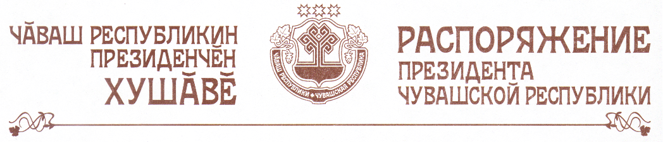

1. В соответствии с Указом Президента Чувашской Республики от
10 июня 1994 г. № 59 «О мерах по государственной поддержке культуры в Чувашской Республике» назначить за особые заслуги в развитии культуры ежемесячное пожизненное государственное пособие в размере 2300 рублей:
Карачарскову Николаю Прокофьевичу – заслуженному художнику Российской Федерации, народному художнику Чувашской Республики;
Васильеву Алексею Григорьевичу – заслуженному деятелю искусств Российской Федерации, заслуженному деятелю искусств Чувашской Республики.
Финансирование расходов на выплату ежемесячного пожизненного государственного пособия производить за счет средств республиканского бюджета Чувашской Республики, предусмотренных Министерству культуры, по делам национальностей, информационной политики и архивного дела Чувашской Республики по разделу «Социальная политика».
2. Министерству культуры, по делам национальностей, информационной политики и архивного дела Чувашской Республики обеспечить выплату указанным лицам ежемесячного пожизненного государственного пособия в соответствии с настоящим распоряжением.
3. Настоящее распоряжение вступает в силу со дня его подписания.

Президент
Чувашской Республики Н.Федоров

г. Чебоксары
25 марта 2009 года
№ 29-рп

